Kaeser Kompressoren auf der EuroTier in Hannover
Effiziente Druckluft für die moderne Landwirtschaft
Effizienz steigern und Betriebskosten fest im Griff behalten: Vor dieser Herausforderung stehen moderne Landwirtschaftsbetriebe jeden Tag. Weil die Druckluftversorgung in Stall und Hof einen messbaren Teil der laufenden Energiekosten ausmacht, entscheiden hohe Effizienz und Zuverlässigkeit über die Wirtschaftlichkeit des gesamten Betriebs. Das gilt für den Familienbetrieb mit Melkroboter genauso wie für großflächige Agrarunternehmen.
Serie Aircenter: Effizienz auf kleinstem Raum
Das Herzstück des Aircenter ist der fluid­eingespritzte Schraubenkompressor SX 3. Mit dem energiesparenden Kältetrockner und dem untergebauten Druckluftbehälter ergibt sich eine kompakte Komplettstation, die selbst im kleinsten Stall oder Technikraum Platz findet. Die Kombination aus Premium­Efficiency­Motoren und der Steuerung Sigma Control sorgt für einen energieeffizienten Betrieb – ideal für den harten Dauereinsatz in der Landwirtschaft und Tierproduktion. Das senkt die Betriebskosten und schont das Budget des Agrarbetriebs.
Serie i.Comp 8/9: robust, kompakt und bedarfsgerecht
Der i.Comp 8/9 überzeugt durch sein neuartiges Antriebskonzept: Unter der robusten PE-Haube verbirgt sich ein ölfreier Kolbenkompressor mit drehzahlgeregeltem Motor, der die Druckluft punktgenau nach Bedarf liefert. Als anschlussfertiges Komplettsystem i.Comp Tower T vereint er Kompressor, Behälter, Kältetrockner und die Steuerung Sigma Control auf minimaler Stellfläche – ideal für den zuverlässigen, hygienischen Dauerbetrieb in Melk- und Fütterungsanlagen.
Mobilair M20: kraftvoll, kompakt und flexibel
Der Mobilair M20 ist mit unter 460 kg das ideale Multitalent für Hof, Feld und Stall. Dank energieeffizientem Sigma Profil und Kubota-Dieselmotor liefert er verlässlich 2 m³/min Druckluft bei 7 bar – perfekt für Reinigungsarbeiten, Wartungen im Feld oder den Werkzeugeinsatz. Dank der gesetzeskonformen Abgasstufe V – ohne Dieselpartikelfilter oder AdBlue – ist der M20 die robuste, unkomplizierte Lösung für den harten Landwirtschaftsalltag. Für die richtige Druckluftqualität kann der Allrounder optional mit einem Druckluft-Nachkühler ausgestattet werden.
Drehkolbengebläse BBC: „Plug & Work“
Die Compact-Gebläse mit Omega Profil sind höchst zuverlässig und extrem platzsparend konzipiert. Da sie direkt nebeneinander aufgestellt werden können, passen sie selbst in enge Technikräume im Stall. Dank ihrer robusten, langlebigen Bauweise und des energiesparenden Betriebs sorgen sie für eine zuverlässige Vakuum- und Druckluftversorgung – die optimale Grundlage für den harten Dauerbetrieb moderner Melkroboter.
Effizient und robust: Die vielseitigen Kolbenkompressoren für die Tierhaltung
Unermüdliche Druckluftlieferanten für vielfältige Anwendungen in der Landwirtschaft und Tierproduktion. Kolbenkompressoren sind im Stall erste Wahl, wenn es um zuverlässiges, wirtschaftliches Erzeugen von Druckluft geht. Dank spezieller Produktionsverfahren sind sie sehr wartungsarm und langlebig.
Auf der EuroTier präsentiert Kaeser Kompressoren in Halle 13, Stand D18, wie die Drucklufterzeugung in der modernen Landwirtschaft dauerhaft kostensparend gestaltet werden kann.
Abdruck frei, Beleg erbeten

Bildunterschrift:

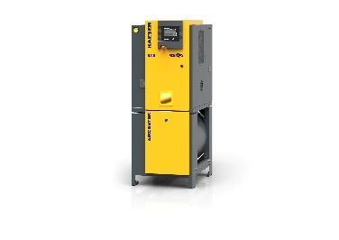
Energieeffizient, leise, platzsparend sowie sehr anwender- und servicefreundlich sind die Druckluft-Kompaktanlagen Aircenter – ideal für den harten Dauereinsatz in der Landwirtschaft und Tierproduktion.
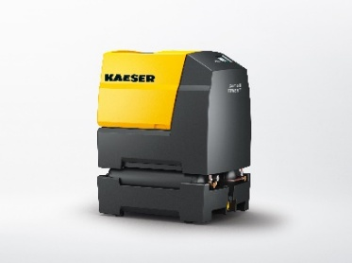

Der i.Comp 8/9 – ideal für den zuverlässigen, hygienischen Dauerbetrieb in Melk- und Fütterungsanlagen.

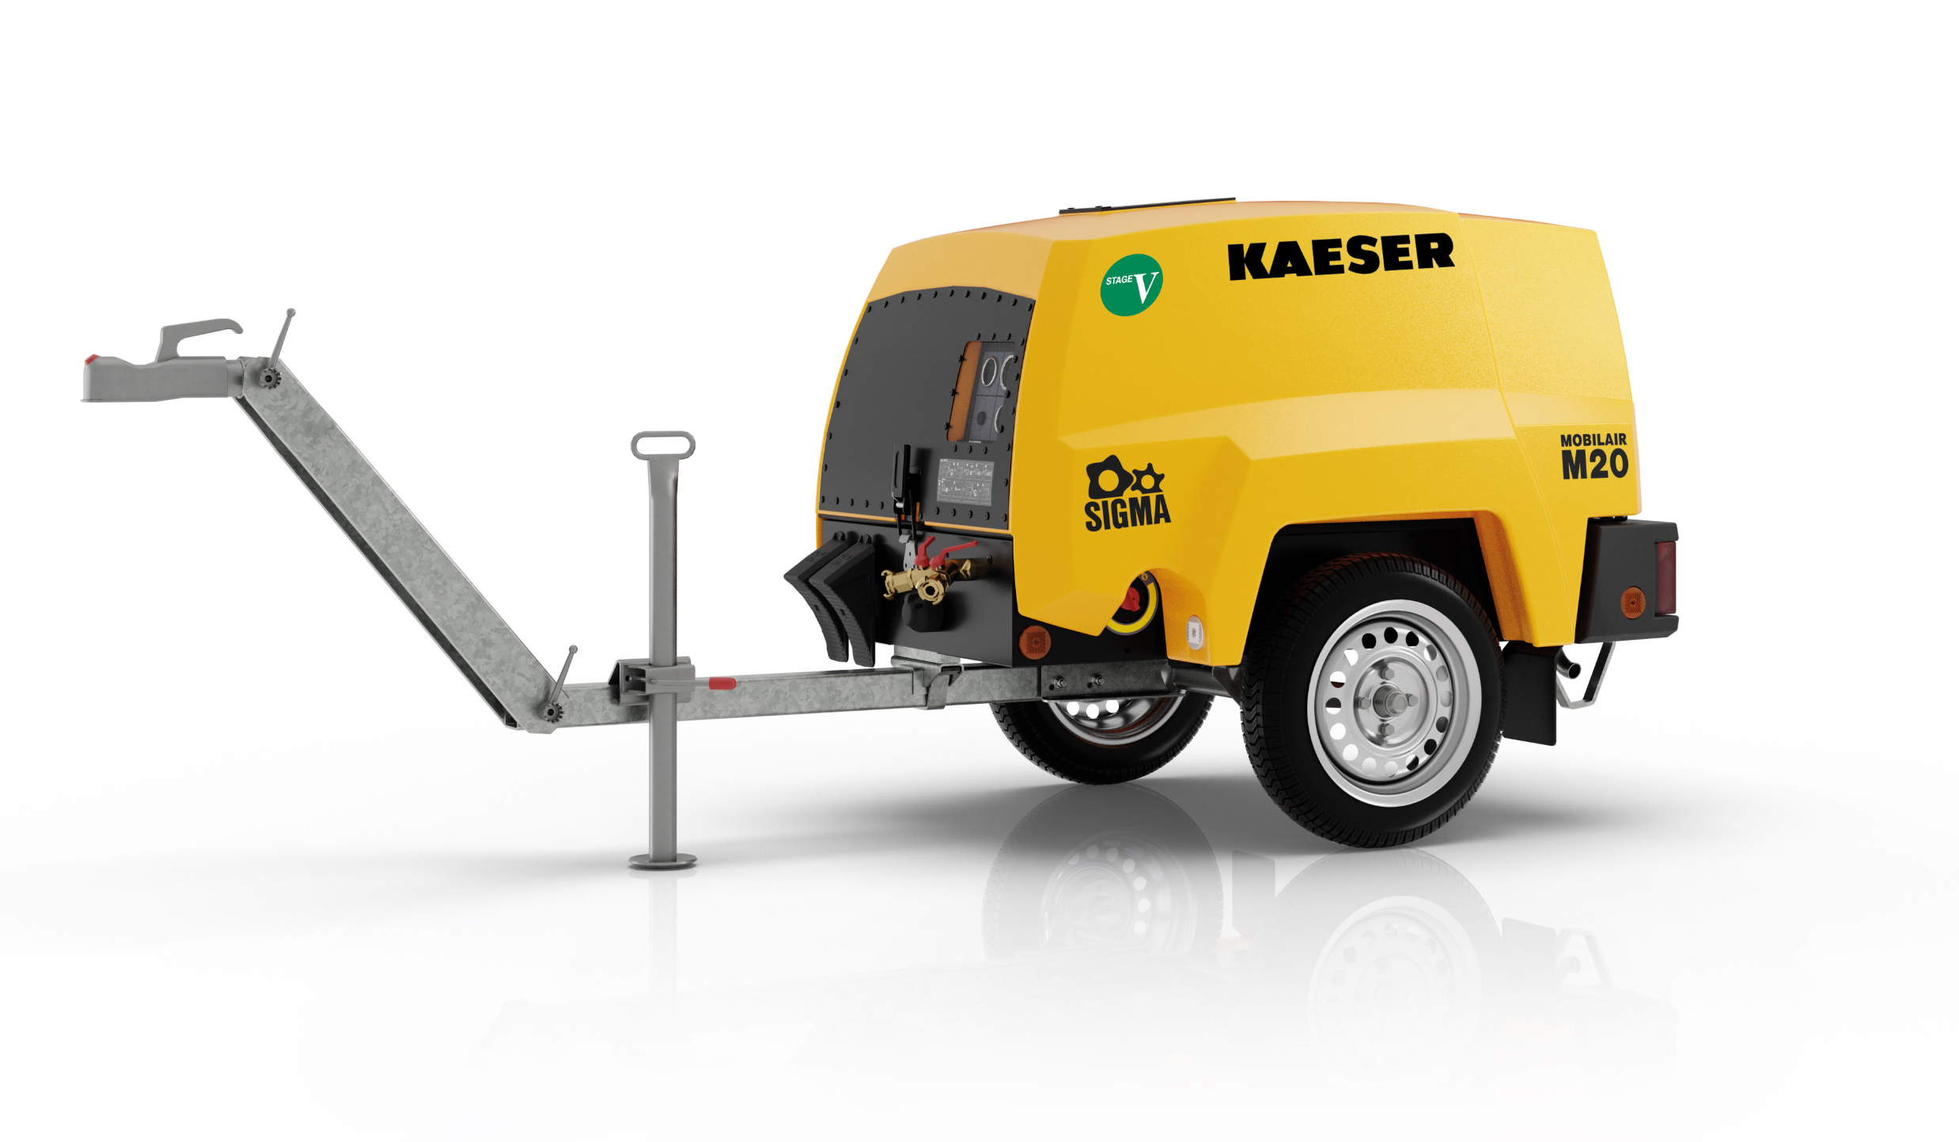

Der M20 ist das Multitalent für unzählige unterschiedliche Anwendungen auf dem Hof, Feld und im Stall.

